农业行业标准
《热带作物主要病虫害防治技术规程 澳洲坚果》

（征求意见稿）

编
制
说
明

2025年9月

一、工作简况
（一）任务来源及制定背景
根据农业农村部农产品质量安全监管司发布的《关于下达2025年第一批农业国家和行业标准制修订项目计划的通知》（农质标函〔2025〕63号），由中国热带农业科学院南亚热带作物研究所杜丽清研究员主持承担制定《热带作物主要病虫害防治技术规程 澳洲坚果》工作，项目编号：NYB-25091，由农业农村部农垦局提出，农业农村部热带作物及制品标准化技术委员会归口。
澳洲坚果原产于澳大利亚，现在主产于澳大利亚、中国、美国、肯尼亚、南非、哥斯达黎亚、危地马拉、巴西等热带地区，是当今世界新兴的、营养价值丰富、商品价值高的果树之一。我国是世界上澳洲坚果发展最快、种植面积最大的国家，经过近40年的发展，全国现有种植面积约530万亩，主要分布在云南、广西、广东和贵州海拔1000米以下的丘陵山地。因前期发展过快，推广品种杂、多，随着种植时间的增长及收获面积不断扩大，加上管理上的不足，危害澳洲坚果的害虫种类不断增多，群落结构日益复杂，危害程度逐步加重，对澳洲坚果的产量和品质造成了越来越大的影响。为有效防治病虫害、促进我国澳洲坚果产业健康持续发展，极有必要制定澳洲坚果主要病虫害防治技术规范。
（二）起草单位
本文件由中国热带农业科学院热带作物研究所、广西南亚热带农业科学研究所、贵州省亚热带作物研究所等单位起草。标准起草人员具体组成和任务分工见表1。

表1 标准起草人员及任务分工
姓名 | 性别 | 工作单位 | 职务/职称 | 任务分工
杜丽清 | 男 | 中国热带农业科学院南亚热带作物研究所 | 所长/研究员 | 首席专家、项目负责人
涂行浩 | 男 | 中国热带农业科学院南亚热带作物研究所 | 处长/副研究员 | 样品采集、数据分析
王文林 | 男 | 广西南亚热带农业科学研究所 | 副所长/研究员 | 病虫害调查、评价
曾辉 | 男 | 中国热带农业科学院南亚热带作物研究所 | 副研究员 | 样品采集、数据分析
宋喜梅 | 女 | 中国热带农业科学院南亚热带作物研究所 | 副研究员 | 样品采集、数据分析
邹明宏 | 男 | 中国热带农业科学院南亚热带作物研究所 | 副研究员 | 样品采集、数据分析
王晓宇 | 男 | 广西南亚热带农业科学研究所 | 农艺师 | 样品采集、数据分析
蒋卓恩 | 男 | 广西南亚热带农业科学研究所 | 研究实习员 | 试验数据收集分析
杨迪 | 男 | 广西南亚热带农业科学研究所 | 研究实习员 | 试验数据收集分析
张明 | 男 | 中国热带农业科学院南亚热带作物研究所 | 助理研究员 | 数据处理
帅希祥 | 男 | 中国热带农业科学院南亚热带作物研究所 | 主任/助理研究员 | 资料收集汇总
康专苗 | 男 | 贵州省亚热带作物研究所 | 副研究员 | 贵州试验数据调查、意见征集
李颖 | 女 | 中国热带农业科学院南亚热带作物研究所 | 助理研究员 | 样品采集、数据分析

（三）主要工作过程
（1）起草小组从2013年以来，对国内澳洲坚果病虫害进行了系统调查和相关研究，积累了大量第一手数据，明确了我国澳洲坚果产业目前存在的主要病害有茎干溃疡病、衰退病、花疫病、炭疽病、灰霉病和拟盘多毛孢叶斑病，主要虫害有蝽象、蛀果蛾、蠹蛾、天牛、白蚁、蓑蛾、蓟马以及蜡蝉，并弄清了各主要病虫害的发生规律及防控关键期。在此基础上，结合国内外最新研究成果和技术实践，起草小组于2024年3月完成标准框架设计和技术内容草案，并提出制订《热带作物主要病虫害防治技术规程 澳洲坚果》申请。
- 2025年6月接到本标准修订的任务。
- 标准起草小组编制人员分别在2025年6月、7月、8月对云南临沧、广西崇左、来宾、百色、广东阳江、清远、贵州兴义等地的澳洲坚果科研单位和生产企业进行了调查研究、听取同行和生产种植单位的意见和建议。
- 起草征求意见稿
在充分调研、总结分析、试验研究及标准草案的基础上，起草小组于2024年9月形成标准征求意见稿。
二、标准编制原则和确定标准主要内容的依据
（一）编制原则
按国家标准管理办法以及GB/T 1.1-2020标准化工作导则（第1部分：标准化文件的结构和起草规则）以及GB/T 1.2-2020标准化工作导则（第2部分：以ISO、IEC标准化文件为基础的标准化文件起草规则）等要求编写。农药使用符合GB/T8321.1-GB/T8321.10的规定，符合NY/T 393-2020 绿色食品农药使用准则。不使用国家禁用农药，可使用的农药要严格按照使用浓度、安全间隔期使用。本标准的制定遵循“先进性、实用性、统一性、规范性”的原则，注重标准的通用性、适用性、配套性和可操作性。标准的技术内容紧密联系我国澳洲坚果主要病虫害防治的现状，根据我国澳洲坚果产业生产实际，面向科研、教学、技术推广和生产等部门广泛征求意见，使标准先进、科学、实用。
（二）主要内容及其确定依据
本标准主要技术内容包括：主要病虫害防治推荐使用药剂说明，主要病害及危害特征，主要病害防治原则及策略，主要虫害及危害特征，主要病害防治原则及策略等内容，并提出了3个资料附录：澳洲坚果主要病害症状识别和发生特点、澳洲坚果主要害虫种类和危害特点和施药记载表格。
其中防治策略和附录是针对澳洲坚果主要病虫害的特性以及具体实际情况而制定的，是本标准区别于其他作物病虫害防控规范的核心依据，所以本标准仅适用于澳洲坚果主要病虫害的综合防控。
- 主要试验（或验证）的分析、综述报告，技术经济论证，预期的经济结果
- 主要试验或验证的分析、综述报告
1.茎干溃疡病
主要在近地面或稍高的树干和主枝先发病。初期病斑界限明显，病斑扩展成为纵深的病痕，有时延伸到上部的枝条。病斑环绕树干，树皮明显变色，受害部渗出黑色粘胶状物质。由于病树干和主枝的形成层死亡，树皮裂开，因而造成病株叶片缺乏光泽、褪绿；植株矮小、长势差的现象。茎干溃疡病由樟疫霉Phytophthora cinnamomic为害，病菌以厚垣孢子和卵孢子在病残体或土壤中越冬，也可以菌丝体的形式在根部病组织皮层内越冬，在环境条件适宜情况下，厚垣孢子、卵孢子萌发产生菌丝体或孢子囊，孢子囊在土壤潮湿的条件下，萌发产生芽管或释放出大量游动孢子。
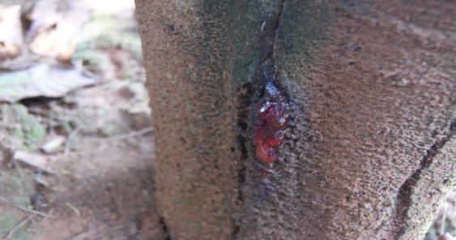
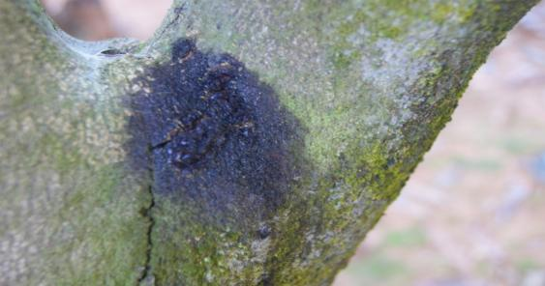
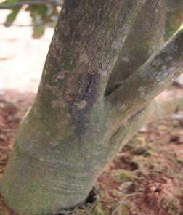
图1 澳洲坚果茎干溃疡病田间症状
病原菌在V8培养基上菌落生长均匀，在PDA培养基上菌落生长花瓣状，常有轮纹。气生菌丝发达，菌落绒毛状。气生菌丝简单，无隔，分支较少。厚垣孢子圆形，直径31～55μm，单生或串状丛生。孢子囊顶生，卵圆形或椭圆形，偶见圆形，顶端具乳突，长32～70μm，宽27～50μm。游动孢子肾形，长12～20μm，宽12～15μm。
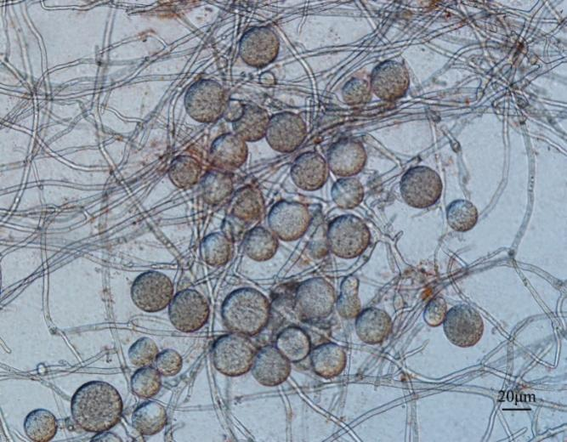
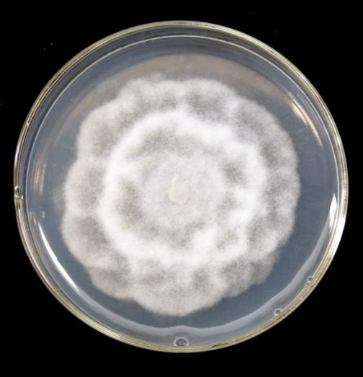
图2 茎干溃疡病病原菌厚垣孢子图及在PDA培养状
使用菌丝生长速率法对茎干溃疡病病原菌进行室内药剂筛选，试验结果表明，50%烯酰吗啉可湿性粉剂、15%氟吗·精甲霜可湿性粉剂和69%烯酰·锰锌可湿性粉剂对茎干溃疡菌的抑制较好（表2）。

表2 茎干溃疡菌室内药效测定结果
杀菌剂 | 毒力回归方程 | EC₅₀/mg·L⁻¹ | 相关系数（r）
50%烯酰吗啉 WP | y=3.1125x+8.2116 | 0.0929 | 0.9403
15%氟吗·精甲霜 WP | y=5.9358x+2.4471 | 0.4146 | 0.9626
69%烯酰·锰锌 WP | y=2.7351x+5.0853 | 0.9307 | 0.9352
60%丙森·醚菌酯 WG | y=1.4753x+4.6427 | 1.7466 | 0.9437
68%精甲霜·锰锌 WG | y=1.8105x+4.4914 | 1.9094 | 0.9658
60%锰锌·氟吗啉 WP | y=4.1485x+2.9861 | 3.0580 | 0.9926
64%噁霜·锰锌 WP | y=3.0516x+2.6296 | 5.9810 | 0.9115
72%霜脲·锰锌 WP | y=2.3481x+2.8665 | 8.1024 | 0.9665
62.5%精甲·咯菌腈 CS | y=0.7308x+4.1996 | 12.4525 | 0.9853
45%敌黄钠 WP | y=2.6920x+0.6885 | 39.9554 | 0.9488

根据室内药剂筛选试验结果，选择对茎干溃疡病病原菌抑制效果较好的药剂进行田间防治试验，结果表明，50%烯酰吗啉可湿性粉剂和15%氟吗·精甲霜可湿性粉剂对茎干溃疡病的田间防治效果较好（表3），可作为茎干溃疡的防治药剂。

表3 茎干溃疡病田间药剂防治结果
处理 | 药前病斑面积/cm² | 3次药后7d病斑面积/cm² | 防治效果  /%
50%烯酰吗啉 WP | 2.35±0.13 | 0.79±0.01 | 76.04±2.35
15%氟吗·精甲霜 WP | 5.92±0.16 | 2.70±0.41 | 67.43±0.95
69%烯酰·锰锌 WP | 4.01±0.86 | 3.52±1.01 | 37.49±1.01
CK | 3.14±0.63 | 4.41±0.32 | -

2 衰退病
在澳洲坚果园中常表现为慢衰退及速衰退两种，其外部症状表现为：叶变黄—落叶—枝条回枯—整株死亡。慢衰：在生长弱的幼树和上年挂果多的树上发生，且扦插树重于实生树和嫁接树。树冠顶端侧枝叶片变小、脱落，枝条顶端常枯死，叶片黄化，在分枝中小部分长出新抽的枝条叶片小或畸形，整个树冠生长稀疏；挖出树根，根系不发达，须根少；有的植株靠枯死的一侧出现少量变黑的病根，表皮与木质易分离。速衰：在果园内零星发生，叶片起初呈轻度退绿，随后迅速变红褐色坏死，似火烧状，出现落叶（植株死亡后仍保留大部分死叶），最后整株死亡，从开始发现叶色退绿到植株死亡最快1月，慢则数月。澳洲坚果衰退病的发生包含土壤质地、营养吸收、环境因素及多样病菌复合影响，无明确发病中心。病菌主要以子囊壳和分生孢子器在土壤或病茎中越冬，从茎基部伤口或根部侵入。田间近距离传播主要通过水的流动、人的农事操作扩展。远距离传播则主要依靠带病苗木的调运。土质黏重，长势衰弱的植株往往发病严重。
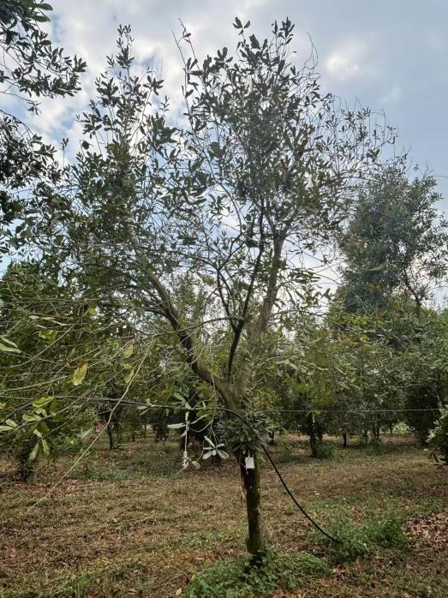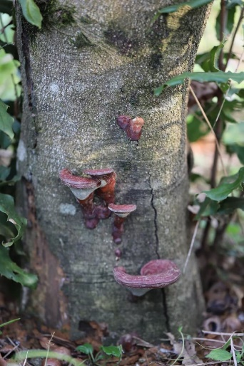
图3 澳洲坚果慢衰退田间症状
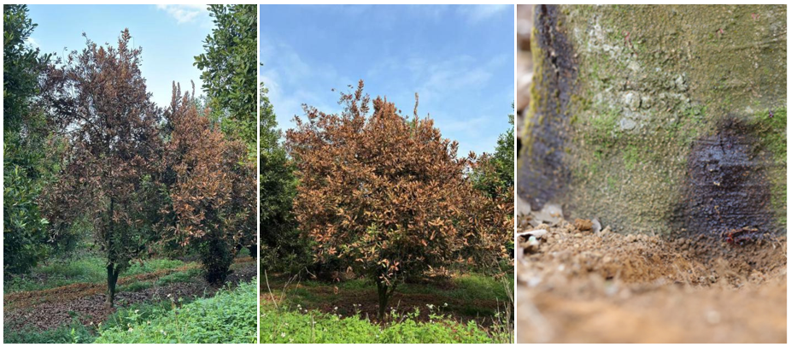
图4 澳洲坚果速衰退田间症状
慢衰退病原菌包括炭钉菌（Kretzschmaria clavus）和灵芝（Ganoderma lucidum）等。K. clavus在被侵染树木的根和茎干上产生小型蘑菇状病变，有明显的黑线，而G. lucidum在树干基部或腐烂的根上产生大量的棕色子实体。灵芝子实体大多为一年生，少数为多年生，有柄，小柄侧生。菌盖木质，木栓质，扇形，具沟纹，肾形、半圆形或近圆形，（5～20）cm×（8～28）cm，厚0.5～2 cm，表面褐黄色或红褐色，血红至栗色，有时边缘逐渐变成淡黄褐色至黄白色，具似漆样光泽，盖表有同心环沟，或环带棱纹，并有辐射状的皱纹，边缘锐或稍钝，有时成截形，往往内卷。菌肉厚0.5～0.8 cm，白色至淡褐色，接近菌管处常成淡褐色，菌管小，长0.5～0.8cm。管孔面淡白色，白肉桂色，淡褐色至淡黄褐色，管口近圆形，每毫米4个～6个。菌柄侧生、偏生或中生，近圆柱形，有时粗细不等或近念珠状，与菌盖同色或稍深紫褐色，有较强的漆样光泽。担孢子卵形或顶端平截，双层壁，外壁透明、平滑，内壁褐色或淡褐色，具小刺，中央具一油滴，（8.5～12）μm×（4.5～7.5）μm。
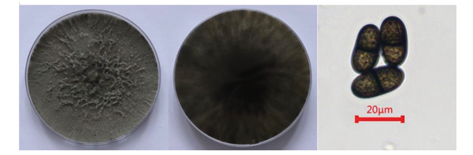
图5 可可毛色二孢

速衰病由疫霉菌（如Phytophthora cinnamomi、P. tropicalis）、丛赤壳菌（Nectria rugulosa）、树状炭角菌（Xylaria arbuscula）、毛色二孢属(Lasiodiplodia sp.)等复合侵染引起。可可毛色二孢：菌落生长迅速，1天后菌落直径可达6.59±0.31 cm，气生菌丝发达，初期为白色，3天后菌落开始变为灰黑色，6天后菌落全部变黑，菌落背面灰黑色。未见不成熟分生孢子，成熟分生孢子椭圆形，黑褐色，中央有一横隔膜，有颗粒状内含物，大小（10.75～14.46）μm×（20.09～30.72）μm。柑桔毛色二孢：菌落生长迅速，1天后菌落直径可达6.89±0.02 cm，气生菌丝发达，初期为白色，4天后菌落中央开始产生黑色色素，6天后菌落中央灰黑色边缘灰白色，菌落背面中央灰黑色边缘灰白色。分生孢子初期椭圆形，无色，单孢，成熟后变为深褐色，中央有一横隔膜，有纵向条纹，大小（11.33～15.85）μm×（19.30～29.80）μm。
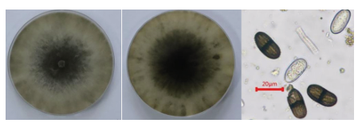
图6 柑桔毛色二孢

由于慢衰发生多种病原菌复合侵染，无法完全针对性防治。可通过防治其中一种病原达到一定防治效果，从对可可毛色二孢室内药剂筛选结果可以得知：多菌灵、丙环唑、咪鲜胺、苯醚甲环唑EC₅₀均在1mg/L以下，菌丝生长抑制效果较好（表4）。

表4 6种杀菌剂对可可毛色二孢病菌的药效测定结果
杀菌剂 | 毒力回归方程 | EC₅₀/mg·L⁻¹ | 相关系数
多菌灵 | Y=7.238 9+1.6362X | 0.0428 | 0.9777
吡唑嘧菌酯 | Y=4.5453+0.4925X | 8.3786 | 0.9876
嘧菌酯 | Y=3.5684+0.5911X | 264.1431 | 0.9950
丙环唑 | Y=5.0290+0.7903X | 0.9189 | 0.9189
咪鲜胺 | Y=5.2221+0.5681X | 0.4065 | 0.9950
苯醚甲环唑 | Y=5.3057+0.6977X | 0.3646 | 0.9994

根据室内药剂筛选结果，选用抑制效果较好的三种药剂（多菌灵、苯醚甲环唑、咪鲜胺）进行田间防治试验。试验通过统计衰退病树树枝药后抽梢情况作为防治效果指标（表5）：统计每株数四个方位，每个方位10个树梢抽梢情况。

表5 澳洲坚果衰退病树树枝药后抽梢指标
病害分级 | 症状表述
0级 | 抽40枝以上嫩梢
1级 | 抽梢数大于等于30枝，小于40枝
3级 | 抽梢数大于等于20枝，小于30枝
5级 | 抽梢数大于等于10枝，小于20枝
7级 | 抽梢数大于等于1枝，小于10枝
9级 | 无新梢

结果表明，3种杀菌剂对澳洲坚果衰退病的防治效果均在25%以上（表6）。其中，50%多菌灵可湿性粉剂防治效果最佳，达到47.84%，此外另两种药剂在实际生产中也有一定防治效果，同样值得推荐使用进行防治。考虑到衰退病病原复杂性，不仅有侵染性的病原，也有非侵染性病原，其防治应遵循的原则是“加强栽培管理，合理修剪，并辅以药剂防治”。采取多策略协同，以生物防治和农业管理为核心，辅以化学控制与品种优化。重点在于增强树势、改善根际环境、阻断病原传播途径。实际应用中需结合果园具体情况调整措施。

表6 3种杀菌剂对澳洲坚果衰退病的田间防治效果
药剂名称 | 药前病情指数 | 药后病情指数 | 病情指数增长率（%） | 防治效果（%）
50%多菌灵WP | 55 | 38.5 | -30 | 47.84
10%苯醚甲环唑WG | 49.5 | 43.5 | -12.1212 | 27.51
50%咪鲜胺SC | 67 | 62 | -15.1516 | 30.96
空白对照组 | 58 | 65 | 12.0690 | -
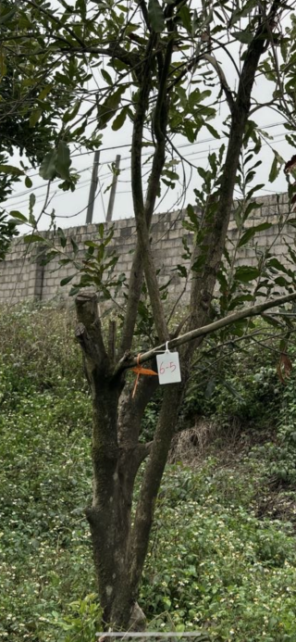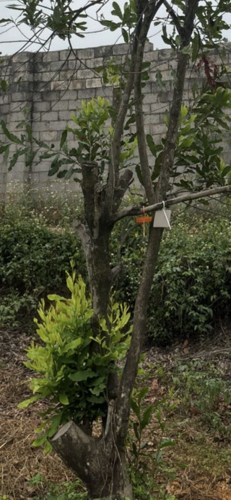
图7 田间防治效果图
3.花疫病
花疫病主要危害未发育完全的花序，也可为害幼果、嫩梢及嫩叶，对产量造成严重影响。发病初期花序呈水渍状的褪绿小斑点，随着病斑的迅速扩展，最终导致花序变黑褐色坏死，造成花序大量脱落。受害幼果不能正常发育而脱落。花序发育的整个过程均会发病，长时间潮湿天气有利于病菌侵染。其病原为卵菌门卵菌纲霜霉属的由棕榈疫霉（Phytophthora palmivora Butler）和烟草疫霉（Phytophthora nicotianae var. parasitica (Dast.) Waterh）等多种疫霉。病原菌以菌丝体、厚垣孢子和卵孢子的形式在病残体和土壤越冬，翌年条件适宜时，产生游动孢子或孢子囊侵入为害部位。种植密度大或树冠郁闭的果园有利于病害的发生，连续阴雨天气易导致病害流行。因此花疫病的防治首先要防止果园郁闭，结合修剪，将植株修剪成通风透光，低洼果园要做好排水，发病初期应剪除感染的花序。花疫病的化学防治宜在开花前用800倍50%多菌灵或1500倍500 g/L异菌脲悬浮剂进行叶面喷施。
4.炭疽病
主要危害叶片、嫩梢和幼果。叶片发病有慢性型和急性型两种表现，慢性型：多从叶尖或叶缘，初期病部出现黄褐色小斑，并向叶基部扩展，病健交界分明，后期叶面为灰褐色至灰白色，并产生小黑点；急性型：主要危害未转绿嫩叶或转绿尚未老化的叶片。发病初期叶片上产生褐色的斑点，病斑扩展呈类似烫伤状斑，后扩展呈病部为黑褐色，在潮湿环境条件下，病斑会产生产生粉红色粘液状分生孢子堆。危害嫩梢时，从尖端嫩芽处最先开始发病，从上至下整梢呈棕色枯死。高温高湿时，坏死部位有黑色小点，并且有橙红色孢子团出现。危害幼果，幼果表面产生黑褐色不规则病斑，并扩展至全果，整个果皮变黑褐色，在高温潮湿的环境条件下，病部会产生白色的霉层或粉红色孢子堆，严重时幼果大量变黑脱落。炭疽病的流行与湿度、降雨、温度有密切关系。湿度：RH>90%， 最适宜病害流行，RH<85%，病害下降。每年在嫩梢期、花期和幼果期，如遇湿度高，则严重发生。因此，湿度是炭疽病发生与流行的关键因子。温度在28℃～32℃最适宜病害发生。低于14℃病害下降。种植过密、不进行合理修剪，田间湿度过大，往往发病较重。叶片最感病的时期是嫩叶期。幼龄新果园，菌量累积较少，一般发病较轻；老果园菌量较多，发病一般较重。
图8 澳洲坚果炭疽病田间发病症状
A：慢性型叶斑；B：急性型叶斑；C：为害嫩梢；D：为害幼果。
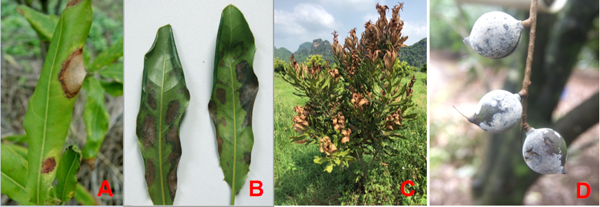
病原菌无性态为胶孢炭疽菌（Colletotrichum gloeosporioides）。菌株在PDA培养基上生长后，菌落的形态相对紊乱，菌落有裂，生长初期的菌丝为白色的雪花状，生长至后期中心会出现黑色小褐斑，且整体菌颜色变黄，未见分生孢子脓产生，菌板背部也呈现出黑色墨点色素分泌。观察其分生孢子，形状呈圆柱或立柱状，两端钝圆或一端尖呈葫芦状，无色，边缘光滑，有油球，大小约（24.2～38.9）μm×（7.2～10.7）μm。分生孢子附着胞通常单个或散生，近椭圆形，浅褐色，边缘完整。
采用菌丝生长速率法对供试药剂进行室内防治药剂筛选。结果表明，咪鲜胺、吡唑醚菌酯、苯醚甲环唑、嘧菌酯及吡噻菌胺对澳洲坚果炭疽菌的抑制效果较好（表7）。
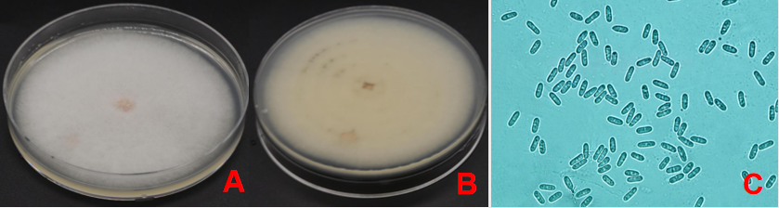
图9 澳洲坚果炭疽菌形态特征
A：菌落正面；B：菌落背面；C：分生孢子。

表7 澳洲坚果炭疽菌室内药效测定结果
杀菌剂 | 毒力回归方程 | EC₅₀/mg·L⁻¹ | 相关系数（r）
咪鲜胺 | Y=3.5114+1.2166x | 0.11 | 0.9886
吡唑醚菌酯 | Y=5.8746+0.4890x | 2.09 | 0.9965
苯醚甲环唑 | Y=4.9266+0.7649x | 2.63 | 0.9943
嘧菌酯 | Y=6.1572+0.8397x | 2.71 | 0.9524
吡噻菌胺 | Y=5.3513+0.3669x | 2.86 | 0.9419
多菌灵 | Y=5.1932+0.4368x | 4.29 | 0.9791
百菌清 | Y=6.2097+0.8220x | 31.03 | 0.9961
咯菌腈 | Y=5.1355+0.7581x | 60.09 | 0.9839
溴菌腈 | Y=5.9282+0.8949x | 114.33 | 0.9582

根据室内药剂筛选试验结果，选择对澳洲坚果炭疽菌抑制效果较好的有效成分进行田间防治试验，结果表明，45%咪鲜胺水乳剂900～1800倍液、250g/L吡唑醚菌酯乳油1000～1500倍液及10%苯醚甲环唑水分散粒剂1500～2000倍液对澳洲坚果炭疽病的田间防效较好（表8）。

表8 澳洲坚果炭疽病田间防治试验结果
药剂名称 | 施用倍数 | 药前病指 | 2次药后15天 |  | 3次药后15天
药剂名称 | 施用倍数 | 药前病指 | 平均病指 | 平均防效/% | 平均病指 | 平均防效/%
45%咪鲜胺EW | 900 | 1.12 | 2.52 | 62.16 | 3.36 | 67.66
45%咪鲜胺EW | 1 200 | 1.09 | 1.86 | 72.07 | 1.98 | 80.94
45%咪鲜胺EW | 1 800 | 1.10 | 2.20 | 66.97 | 2.63 | 74.69
250g/L吡唑醚菌酯EC | 1 000 | 1.12 | 2.22 | 66.67 | 2.62 | 74.78
250g/L吡唑醚菌酯EC | 1 200 | 1.14 | 2.16 | 67.57 | 2.62 | 74.78
250g/L吡唑醚菌酯EC | 1 500 | 1.11 | 2.13 | 68.02 | 2.60 | 74.98
10%苯醚甲环唑WG | 1 500 | 1.08 | 2.35 | 64.71 | 2.98 | 71.32
10%苯醚甲环唑WG | 1 800 | 1.15 | 2.67 | 59.91 | 3.42 | 67.08
10%苯醚甲环唑WG | 2 000 | 1.13 | 2.53 | 62.01 | 2.90 | 72.09
250g/L嘧菌酯SC | 800 | 0.99 | 3.01 | 54.80 | 5.42 | 47.83
250g/L嘧菌酯SC | 1 200 | 1.07 | 2.97 | 55.41 | 4.98 | 52.07
250g/L嘧菌酯SC | 1 600 | 1.15 | 3.00 | 54.95 | 5.13 | 50.63
20%吡噻菌胺SC | 1 500 | 1.04 | 3.02 | 54.65 | 5.98 | 42.44
20%吡噻菌胺SC | 2 000 | 1.16 | 3.14 | 52.85 | 6.02 | 42.06
20%吡噻菌胺SC | 3 000 | 1.11 | 3.25 | 51.20 | 5.87 | 43.50
空白对照 | - | 1.10 | 6.66 | - | 10.39 | -

- 灰霉病
其病原为半知菌来门丝孢纲丝孢目葡萄孢属（Botrytis cinerea Pers.）。染病花序顶端的小花及花序轴上呈现棕色的小坏死斑，造成花序顶端不能正常生长、顶端干缩。在低温高湿环境下易爆发，常导致整个花序短期内变为黑褐色，后期整个花序枯萎、脱落。幼树新抽嫩叶受害时呈现细小的水渍状斑点，随病情发展，整片病叶变黑，在病斑表面长出一层灰绿色的霉状物，后期造成新抽叶及枝条枯死。农业防治是控制灰霉病最基础、最关键的手段，主要是改善果园通风透光条件、降低湿度，减少病原菌滋生。化学防治在发病初期选用50％甲基硫菌灵可湿性粉剂500倍液或50％代森锌可湿性粉剂600倍液喷雾或25%吡唑醚菌酯悬浮剂1500倍液叶面喷雾，表9为不同杀菌剂的防治效果。

表9 不同杀菌剂处理防治灰霉病效果
药剂处理 | 第1次药后7 d  防效/% | 第2次药后7 d  防效/%
50％甲基硫菌灵500倍 | 52.9±2.2 | 59.1±2.7
25%吡唑醚菌酯1500倍 | 45.1±2.4 | 47.7±2.1
50％代森锌600倍 | 47.9±3.4 | 53.2±3.5
25%啶菌噁唑 500倍 | 44.8±3.1 | 45.3±2.6
25%吡唑醚菌酯1500倍 | 54.9±4.8 | 60.1±2.3

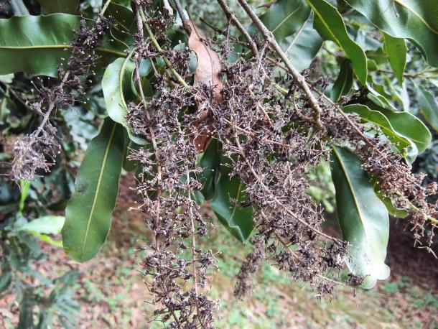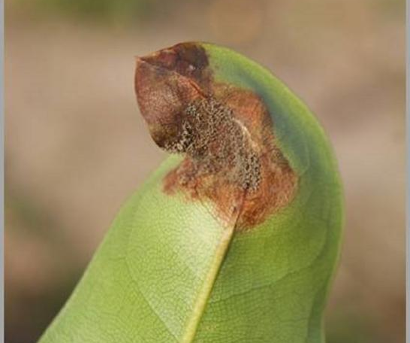
图10 澳洲坚果灰霉病症状

6.拟盘多毛孢叶斑病
拟盘多毛孢叶斑病造成澳洲坚果叶片坏死，影响植株光合作用，对植株生长及产果质量产量均有影响。病斑发生在叶缘或叶片内，开始为黄褐至红褐色；叶片内发病时，病斑呈近圆形，叶缘发生时呈不规则形；病斑扩大后，病斑边缘颜色较深，病斑中央颜色变浅为褐色至黄褐色。湿度较大时可在病斑表面发现黑色分生孢子盘。拟盘多毛孢叶斑病一般老叶发病，很少见到田间嫩叶受到侵害。高温高湿种植园发病较重，因为高湿度有利于病原菌分生孢子浸染澳洲坚果叶片，而高温度在28℃～32℃最适合病原菌生长发育，最适宜病害发生。种植过密、不进行合理修剪，田间湿度过大，往往发病较重。幼龄新果园，菌量累积较少，一般发病较轻；老果园菌量较多，发病一般较重。
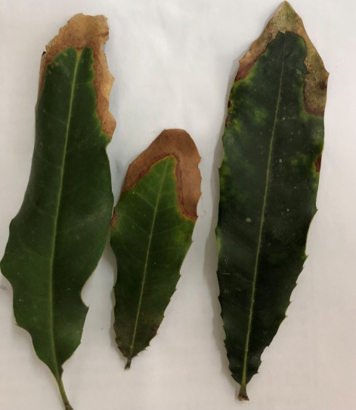
图11 澳洲坚果拟盘多毛孢叶斑病症状

病原菌为新棒拟盘多毛孢菌（Neopestalotiopsis clavispora）。在PDA培养基上生长速度较快，菌丝白色，菌落为圆形、棉絮状。该菌的分生孢子为纺锤形，由五个细胞组成（18.5～26）µm×（6～7.25）µm。顶部和基部细胞无色透明，基部第三个和第四个细胞颜色比基部第二个细胞深，为深褐色。该分生孢子基部具有一个基部附属丝3.5～6 µm和两到三根顶端附属丝20～31 µm。
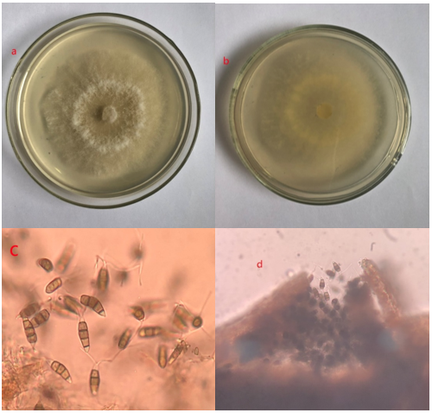
图12 拟盘多毛孢叶斑病病原菌
（a: 菌落正面；b：菌落背面；c: 分生孢子；d: 分生孢子盘）
采用菌丝生长速率法对供试药剂进行敏感性测定。结果表明，嘧菌酯、丙环唑、苯醚甲环唑对澳洲坚果拟盘多毛孢叶斑病菌的抑制效果较好（表10）。

表10 九种杀菌剂对澳洲坚果拟盘多毛孢叶斑病菌的药效测定结果
杀菌剂 | 毒力回归方程 | EC₅₀/mg·L⁻¹ | 相关系数（r）
嘧菌酯 | Y=6.3258+1.3868 X | 0.1107 | 0.9822
丙环唑 | Y=5.7459+1.2110 X | 0.2422 | 0.9927
苯醚甲环唑 | Y=5.5256+0.9650 X | 0.2853 | 0.9578
戊唑醇 | Y=5.1663+0.7900 X | 0.6758 | 0.9924
抑霉唑 | Y=5.7113+1.6602 X | 0.3729 | 0.9558
咪鲜胺 | Y=5.3355+1.3841 X | 0.5723 | 0.9709
代森锰锌 | Y=3.2545+1.9472 X | 7.8776 | 0.9893
甲基硫菌灵 | Y=7.0978+8.7489 X | 0.5757 | 0.9930
吡唑醚菌酯 | Y=5.3268+1.3315X | 0.5683 | 0.9650

根据室内药剂筛选结果，选用抑制效果较好的三种药剂25%嘧菌酯悬浮剂、25%丙环唑乳油、10%苯醚甲环唑水分散粒剂进行田间防治试验。试验结果（表11）表明，3种杀菌剂对澳洲坚果拟盘多毛孢叶斑病的防治效果均在50%以上。其中，25%嘧菌酯悬浮剂防治效果最佳，达到68.11%；10%苯醚甲环唑水分散粒剂次之，防治效果为58.64%； 25%丙环唑乳油最弱，防治效果为57.44%。田间防治效果试验结果与室内药剂筛选结果稍有不同，室内药剂抑制效果与室外防治效果最佳均为25%嘧菌酯悬浮剂，室内防治效果第二的25%丙环唑乳油在室外防治稍差于室内防治效果第三的10%苯醚甲环唑水分散粒剂。最后三种药剂的田间防治试验结果为25%嘧菌酯悬浮剂>10%苯醚甲环唑水分散粒剂>25%丙环唑乳油。

表11 三种杀菌剂对澳洲坚果拟盘多毛孢叶斑病的田间防治效果
药剂名称 | 药前病情指数 | 药后病情指数 | 病情指数增长率（%） | 防治效果（%）
25%嘧菌酯SC | 18.0 | 26.0 | 9.76 | 68.11
25%丙环唑EC | 15.5 | 26.5 | 13.02 | 57.44
10%苯醚甲环唑WG | 17.0 | 27.5 | 12.65 | 58.64
空白对照组 | 15.0 | 41.0 | 30.59 | 0

8 蝽象
主要为害种类有茶翅蝽（Halyomorpha halys）、麻皮蝽（Erthesina full）、稻棘缘蝽（Cletus punctiger）、大稻缘蝽（Leptocorisa acuta）等，属半翅目蝽科，是澳洲坚果的主要害虫之一，具有寄主广、世代重叠、抗药性强等特点。其以成虫、若虫刺吸嫩枝、花穗、幼果的汁液，导致落花落果，影响品质和产量。其分泌物的臭液触及花蕊、嫩叶及幼果等可导致接触部位枯死，果实种壳未木栓化时受害不脱落，继续发育，但果仁发育停止而下陷，干瘪或招致病菌侵染而腐烂变质。
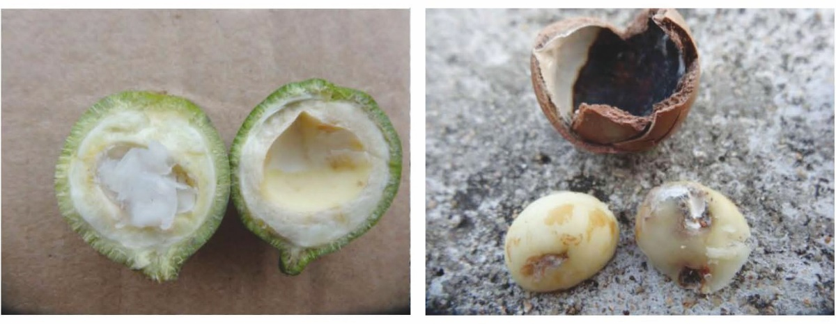
图13 蝽象类为害状（左为前期，右为后期）
茶翅蝽成虫茶褐色或黄褐色，体长15 mm左右， 宽约8 mm， 体扁平，前胸背板、小盾片和前翅革质部有黑色刻点，前胸背板前缘横列4个黄褐色小点，小盾片基部横列5个小黄点，2侧斑点明显。若虫分5龄，初孵若虫近圆形，体为白色，后变为黑褐色，腹部淡橙黄色，各腹节2侧节间有一长方形黑斑，共8对， 老熟若虫与成虫相似，无翅。卵短圆筒形，直径0.7 mm左右，周缘环生短小刺毛，初产时乳白色、近孵化时变黑褐色。
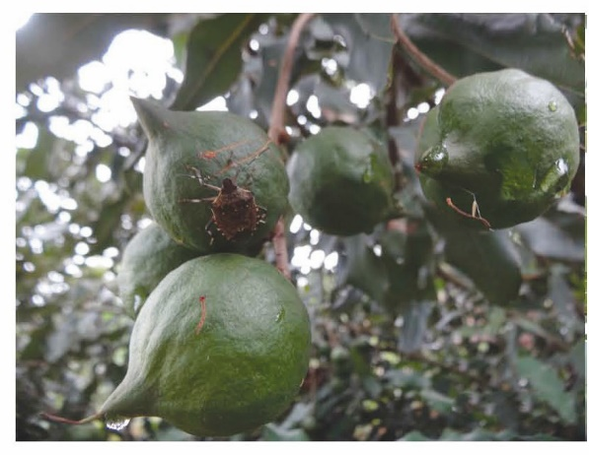
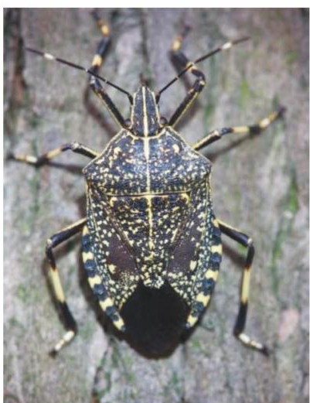

图14 茶翅蝽 图15 麻皮蝽
麻皮蝽成虫体长18~24.5 mm，宽8~11.5 mm，体梢宽大， 密布黑色点刻，背部棕黑褐色，由头端至小盾片中部具1条黄白色或黄色细纵脊；前胸背板、小盾片、前翅革质部布有不规则细碎黄色凸起斑纹；腹部侧接缘节间具小黄斑；前翅膜质部黑色。头部梢狭长，前尖，侧叶和中叶近等长，头2侧有黄白色细脊边。后足基节旁有挥发性臭腺的开口、遇敌时即放出臭气。若虫与成虫相似，体红褐或黑褐色，无翅。卵近鼓状，顶端具盖，周缘有齿，灰白色，不规则块状，数粒或数10粒粘在一起。
稻棘缘蝽：成虫体长9.5~11 mm，宽2.8~3.5 mm，体黄褐色，狭长，刻点密布。头顶中央具短纵沟，头顶及前胸背板前缘具黑色小粒点，触角第1节较粗，长于第3节，第4节纺锤形。复眼褐红色，单眼红色。前胸背板多为1色，侧角细长，稍向上翘， 末端黑。若虫共5龄，3龄前长椭圆形，4龄后长梭形。5龄体长8~9.1 mm，宽3.1~3.4 mm，黄褐色带绿，腹部具红色毛点，前胸背板侧角明显生出，前翅芽伸达第4腹节前缘。卵长1.5 mm，似杏核，全体具珠泽，表面生有细密的六角形网纹，卵底中央具一圆形浅凹。在四川和湖北地区，前胸背板侧角也会随海拔升高而呈现同样的梯度变异。
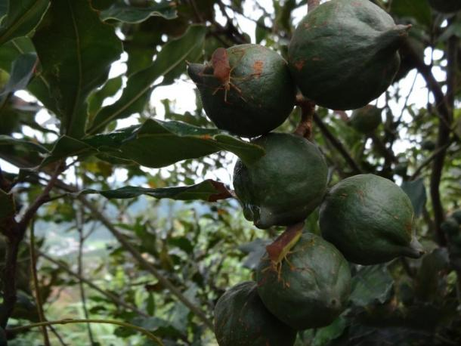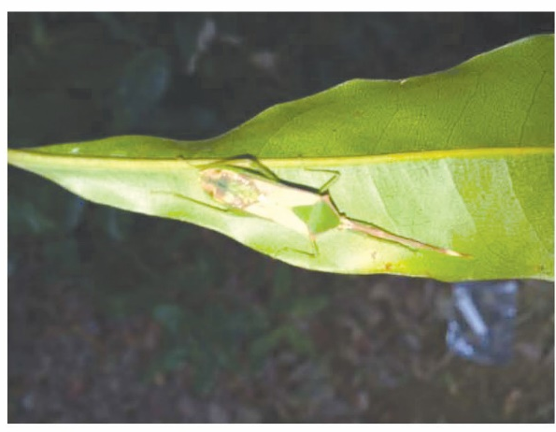
图16 稻棘缘蝽 图17 大稻缘蝽
大稻缘蝽：成虫体长16~19 mm， 宽2.3~3.2 mm， 草绿色， 体上黑色小刻点密布，头长，侧叶比中叶长，向前直伸。头顶中央有1短纵凹。触角第1节端部略膨大，约短于头胸长度之和。喙伸达中足基节间，末端黑。前胸背板长，刻点密且显著，浅褐色，侧角不突出较圆钝。前翅革质部前缘绿色，余茶褐色，膜质部深褐色。雄虫的抱器基部宽，端部渐尖削略弯曲。卵黄褐至棕褐色，长1.2 mm，宽0.9 mm，顶面观椭圆形，侧面看面平底圆， 表面光滑。若虫与成虫相似，共5龄。
茶翅蝽1年发生1代，以成虫在墙缝、石缝，树洞和草堆等处越冬。翌年5月中旬开始活动，为害多种果树。6月中旬开始产卵，卵多产于叶背， 常20余粒排列成一卵块。卵期4~5 d， 若虫孵化后，先静伏于卵壳周围或上面，以后分散为害。9月下旬以后当年成虫飞向房屋、石缝及其他场所潜伏越冬。麻皮蝽1年生1代，以成虫于草丛或树洞、树皮裂缝及枯枝落叶下及墙缝、屋檐下越冬，翌春果树发芽后开始活动，5~7月交配产卵，卵多产于叶背，卵期约10 d，5月中下旬可见初孵若虫，7~8月羽化为成虫，为害至深秋，10月开始越冬。成虫飞行力强， 喜在草莓或树体上部活动，有假死性，受惊扰时分泌臭液。稻棘缘蝽1年发生3代，在广东、云南、广西无明显越冬现象。羽化后的成虫7 d后在上午10时前交配，交配后4~5 d把卵产在寄主的茎、叶或穗上，多散生在叶面上，也有2~7粒排成纵列。大稻缘蝽在广西1年发生4~5代，无明显越冬现象，4月上中旬产卵， 成虫历期60~90 d。若虫期15~29 d。成、若虫喜在白天活动，中午栖息在荫凉处，羽化后10 d多在白天交尾，2~3 d后把卵产在叶面，昼夜都产卵，每块5~14粒排成单行，有时双行或散生。
室内药剂筛选用9种杀虫剂对茶翅蝽2龄若虫进行毒力测定（表12），毒力最高的是2.5%高效氯氟氰菊酯水乳剂，其48 h的LC50值为3.16 mg/L；其后依次为100 g/L联苯菊酯乳油和25%噻虫嗪水分散粒剂，LC50值分别为3.98、5.84 mg/L；70%吡虫啉水分散粒剂和60 g/L乙基多杀菌素悬浮剂对茶翅蝽2龄若虫的毒力水平相当，LC50值分别为8.05、8.80 mg/L；再次为22%氟啶虫胺腈悬浮剂、20%呋虫胺水分散粒剂和3.2%阿维菌素乳油，其LC50值分别为18.79、28.21、42.11 mg/L；对茶翅蝽若虫毒力最低的药剂为17%氟吡呋喃酮可溶液剂，48 h的LC50值为128.80 mg/L。筛选出高效氯氟氰菊酯、联苯菊酯、噻虫嗪3种药剂进行田间防治试验，结果表明3种药剂的2000和3000倍液均能对茶翅蝽起到良好防治效果（表13）。
表12 九种药剂对茶翅蝽2龄若虫的室内毒力测定结果
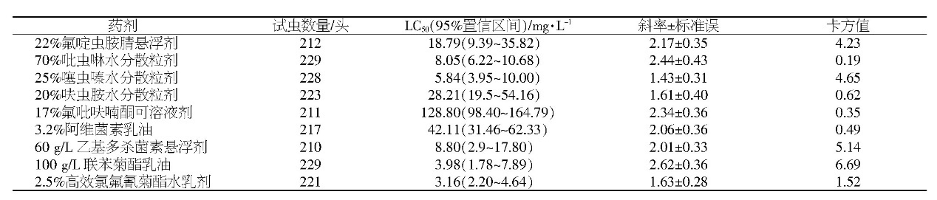
表13 三种杀虫剂对蝽类的田间防治效果
药剂浓度（倍） | 虫口减退率% |  |  | 防治效果%
药剂浓度（倍） | 4d | 8d | 14d | 4d | 8d | 14d
空白对照 | 5.1±0.9d | 6.5±0.5e | 6.2±1.1d | - | - | -
2.5%高氯菊酯EW3000倍液 | 91.6±2.5b | 93.1±0.9b | 92.7±1.3b | 90.8±1.1b | 92.6±0.8b | 92.4±1.4b
2.5%高氯菊酯EW2000倍液 | 96.3±1.5a | 97.5±2.7a | 95.8±3.1a | 96.5±2.1a | 97.3±2.5a | 95.3±2.7a
100g/L联苯菊酯EC3000倍液 | 92.3±1.2b | 93.1±0.9b | 92.1±0.9b | 91.8±1.1b | 92.6±0.8b | 92.4±1.4b
100g/L联苯菊酯EC2000倍液 | 95.5±1.1a | 94.9±2.7b | 95.7±2.5a | 96.5±2.1a | 94.3±2.4a | 95.3±1.7a
25%噻虫嗪WG3000倍液 | 85.3±1.2c | 83.1±0.9d | 84.7±1.3c | 84.8±1.1c | 82.6±0.9d | 84.4±1.1c
25%噻虫嗪WG2000倍液 | 89.5±1.1b | 87.5±2.7c | 90.8±3.1b | 89.5±0.8b | 87.3±2.0c | 90.3±2.5b

9 蛀果蛾
主要为害种类有桃蛀螟（Dichocrocis punctiferalis）和荔枝异形小卷蛾（Cryptophlebia ombrodelta）。桃蛀螟主要以幼虫直接钻入澳洲坚果果实内部，吞噬果实为害后，果实表皮会出现孔洞。荔枝异形小卷蛾也以幼虫为害澳洲坚果嫩梢和果实。通常一个钻蛀孔道里面有1头幼虫，即以单头取食为主。初孵幼虫（1龄）取食新萌发的嫩芽，虫孔外部有黄白色碎屑，其沿着嫩梢髓心部位向上或向下钻蛀。
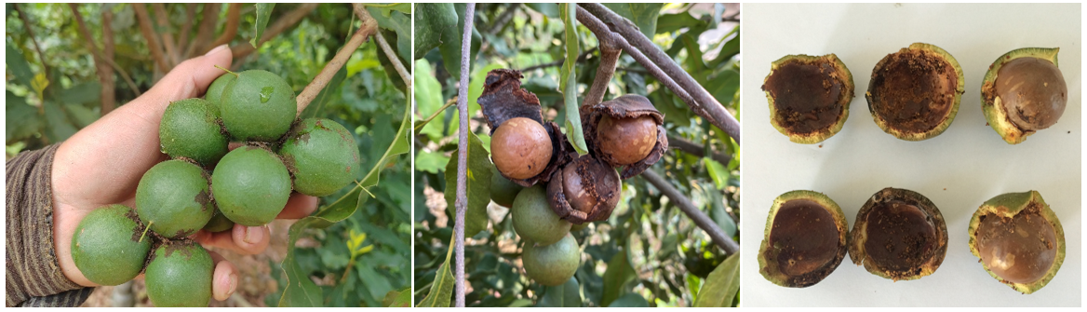
图18 澳洲坚果蛀果蛾为害状
桃蛀螟成虫黄色，体长12mm左右，翅展26mm左右，前胸背板为深褐色，翅表面具许多黑斑点，似豹纹，雄虫腹部末端钝圆，有黑色毛簇，雌性腹部末端尖锐，无明显黑色毛簇。幼虫体长18～25mm，体色有灰褐色、淡灰蓝色等，体背多为紫红色、淡红色等，腹面为淡绿色，头暗褐色；各体节毛片明显。卵椭圆形，长0.6～0.7mm、宽约0.5mm，初为乳白色，后变为黄色，最后渐变为红褐色。蛹长约13mm、宽约4mm，褐色至深褐色，头、胸和腹部1～8节背面密布突起，腹部5～7节近前缘各有1条隆起线，腹部末端有6根卷曲的臀棘。
荔枝异形小卷蛾成虫体长6.5～7.5 mm，翅展16～23 mm。前翅近顶角处有浓褐色纹自前缘斜向外缘。雌雄异型。雌蛾前翅黑褐色后缘臀角处有一近似三角形的黑色斑纹黑点外围镶有灰白色边带；雄蛾前翅黄褐色后缘有一黑褐色斜条斑纹。后翅皆呈灰褐色。幼虫5龄，老熟幼虫体长约16mm。头部黑褐色；胴部背面粉红色腹面黄白色有灰色毛片。臀板灰黑色具8条长短不一的刚毛。1年发生3代以幼虫在果实上蛀食危害。第1代幼虫发生自5月中旬至6月中下旬；第2代幼虫自6月中下旬至7月中旬继续危害；第3代幼虫自7月中旬至8月下旬危害。
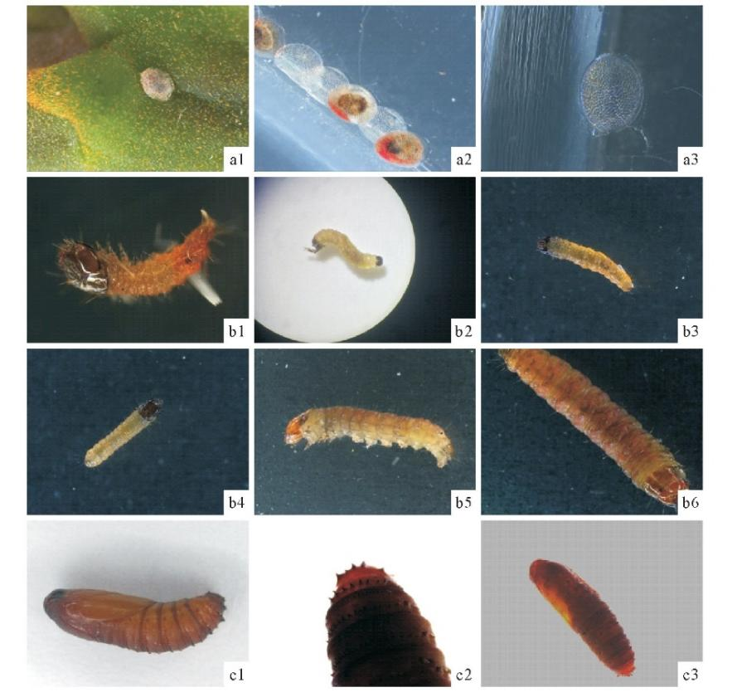
图19 荔枝异形小卷蛾卵、幼虫、蛹的形态
注:a1、a2、a3， 卵；b1， Ⅰ龄幼虫；b2， Ⅱ龄幼虫；b3、b4， Ⅲ龄幼虫；b5， Ⅳ龄幼虫；b6， Ⅴ龄幼虫；c1、c2、c3蛹
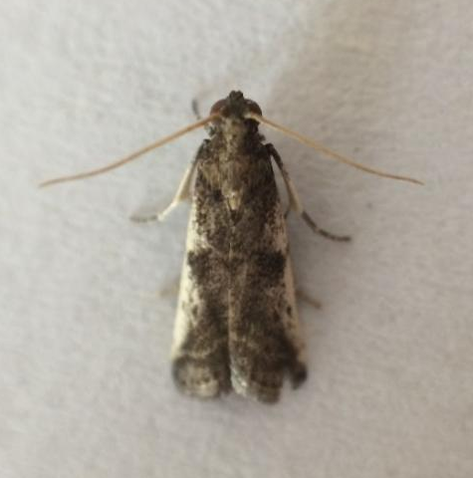
图20 荔枝异形小卷蛾成虫
桃蛀螟在澳洲坚果种植区1年存在4个羽化高峰期：第1次高峰期集中于5月中下旬，为越冬代羽化高峰期；第2次为6月下旬；第3次为7月下旬至8月上旬；第4次为8月下旬至9月上旬，该次发生持续时间长，发生量最大，为全年发生最高峰。总体上，桃蛀螟成虫发生期从4月中旬一直延续到10月中旬。桃蛀螟的迭代一般可持续3代。此害虫昼伏夜出，对黑光灯具有良好的趋光性。成虫危害澳洲坚果时，一般会选择有枝叶遮盖的果面。在成虫迭代中，第2代桃蛀螟的危害力最强。荔枝异型小卷蛾：1年发生3代以幼虫在果实上蛀食危害。第1代幼虫发生自5月中旬至6月中下旬；第2代幼虫自6月中下旬至7月中旬继续危害；第3代幼虫自7月中旬至8月下旬危害。
贺维昭对6种杀虫剂进行室内胃毒作用效果（表14）和5种杀虫剂进行室内触杀效果（表15），筛选出20%氯虫苯甲酰胺悬浮剂为室内防治桃蛀螟的最佳药剂。试验选取的靶标虫态为3 龄幼虫，但在田间防治时，可通过多种方式对桃蛀螟成虫的发生动态进行监测。
表14 六种杀虫剂对桃蛀螟室内胃毒作用效果
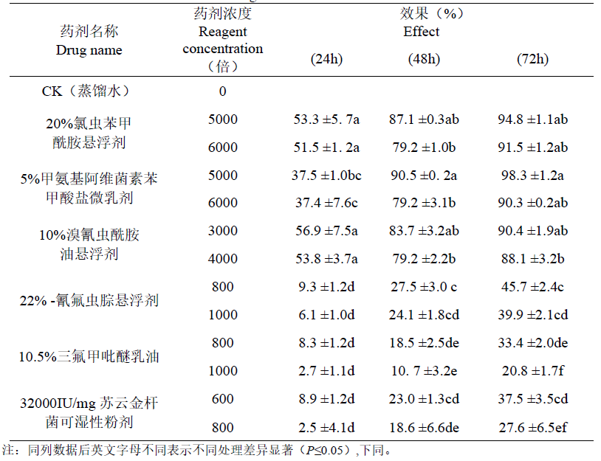

表15 五种杀虫剂对桃蛀螟室内触杀作用效果
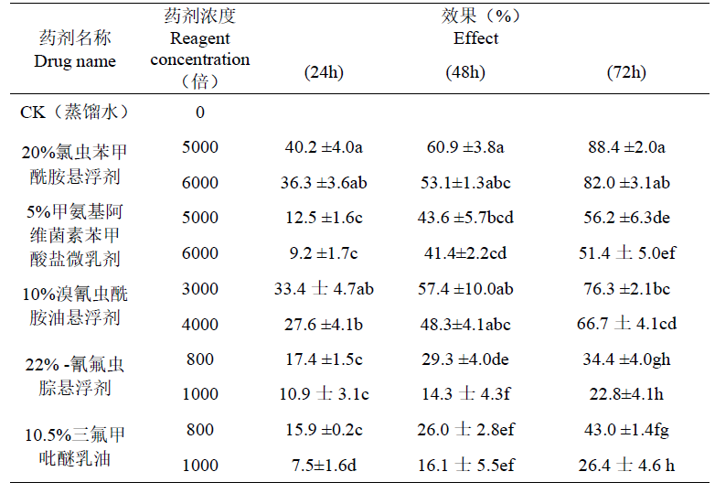
为害较重的澳洲坚果果园可在桃蛀螟产卵盛期和卵孵化盛期使用化学农药对澳洲坚果进行整株喷雾，桃蛀螟钻蛀到澳洲坚果内将影响防治效果。选用48%毒死蜱乳油(或可湿性粉剂)1200～1500倍液、18%阿维菌素乳油3000～4000倍液、20%杀铃脲悬乳剂3000～4000倍液、4.5%高效氯氰菊酯乳油(或水乳剂)1500～2000倍液、20%氯虫苯甲酰胺悬浮剂2000～3000倍液，防治澳洲坚果桃蛀螟效果较好（表16）。防治药剂应在5月上旬喷施，杀灭桃蛀螟初孵幼虫，减少幼虫钻柱澳洲坚果果实。荔枝异形小卷蛾的防治，在每一代幼虫发生前后时间，可参考桃蛀螟推荐使用的化学药剂进行防治。
表16 五种杀虫剂对桃蛀螟的田间防治效果
处理 | 使用浓度 | 初始虫果率 | 药后3天防治效果(%) | 药后7天防治效果(%) | 药后15天防治效果(%)
20%氯虫苯甲酰胺悬浮剂 | 2000倍 | 2.74±0.39 | 60.72±10.25 | 100 | 100
48%毒死蜱乳油 | 1500倍 | 1.38±0.04 | 100 | 100 | 100
18%阿维菌素乳油 | 3000倍 | 1.75±0.31 | 100 | 95.73±4.42 | 79.43±7.05
4.5%高效氯氟氰菊酯水乳剂 | 1500倍 | 1.3±0.17 | 100 | 89.34±3.16 | 75.87±2.87
20%杀铃脲悬浮剂 | 1500倍 | 2.07±0.65 | 100 | 100 | 82.97±0.59
CK |  | 1.44±0.32

10 蠹蛾
为害澳洲坚果的蠹蛾类害虫主要有咖啡木蠹蛾（Zeuzers coffeae Niether）、荔枝拟木蠹蛾（Arbela dea Swinboe）、相思拟木蠹蛾（Arbela baibarana Matsumura），均属鳞翅目拟木蠹蛾科。该类害虫以幼虫钻蛀枝干皮层，常吐丝缀连虫粪和树皮屑形成隧道，白天匿居坑道中，夜间钻出，沿隧道啃食树皮，削弱树势。为害严重时，可致使枝干枯死，幼树死亡。
蠹蛾防治一般用棉花蘸4.5%三氟氯氰菊酯乳油50倍液堵塞孔口，在低龄幼虫盛期，选用90%晶体敌百虫500倍液或2.5%溴氰菊酯乳油2000倍液或3.4%甲氨基阿维菌素苯甲酸盐水乳剂500倍～1000倍液，喷湿枝干表面。也可在低龄幼虫期，向蛀道内注射白僵菌剂并用棉花堵塞孔口。
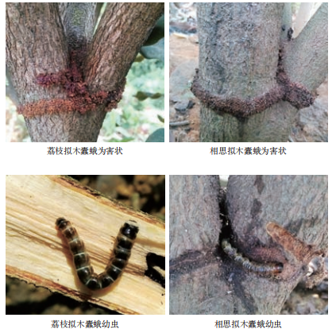
图21 蠹蛾
11 天牛
为害澳洲坚果的天牛类害虫主要有星天牛（Anoplophora chinensis Forster）、蔗根天牛（Dorysthenes granulosus Thomson）、褐天牛（Nadezhdiella cantori Hope）等，以幼虫钻蛀为害树干基部和主根，常使受害植株枝叶凋萎，严重时造成树木枯死。可以人工清除虫卵、人工捕捉成虫，用钢丝钩杀蛀道幼虫、冬季树干涂白来防治。化学防治可用棉球蘸杀虫剂沿虫孔塞入坑道内毒杀害虫，也可选用20%甲氰菊酯乳油1500倍～2000倍液或35%联苯▪噻虫嗪悬浮剂2000倍液或5%高效氯氟氰菊酯500倍液喷雾。
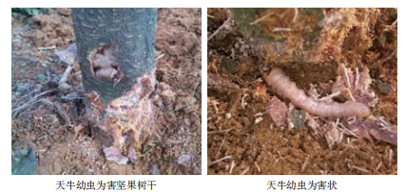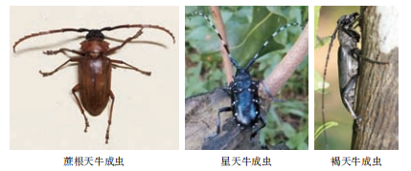
图22 天牛

12 白蚁
为害澳洲坚果的白蚁主要有黄翅大白蚁（Macrotermes barneyi Light）、黑翅土白蚁（Odontotermes formosanus Shiraki）、台湾乳白蚁（Coptotermes formosanus Shiraki）、土垄大白蚁（Macrotermes annandalei Silvestri）等。白蚁主要藏匿于泥背或泥线下，啃食树皮、浅木质层和根部，当侵入木质部后，易给寄主造成伤口，引起真菌入侵，严重时树干枯萎，尤其对幼树，极易造成死亡。种苗种植时在坑内施适量石灰、草木灰或火烧泥，可减少白蚁，要及时清理果园中的枯枝。要经常检查蚁情，一经发现，选用240g/L虫螨腈悬浮剂1500倍～2000倍液或4.5%高效氯氰菊酯水乳剂500倍液喷淋蚁巢、蚁路或受害植株根茎。受害严重果园撒施杀虫药肥0.1%氯虫▪噻虫嗪颗粒剂375kg～450kg/hm2或每隔8m～10m放灭蚁饵剂0.045%茚虫威25g～50g。
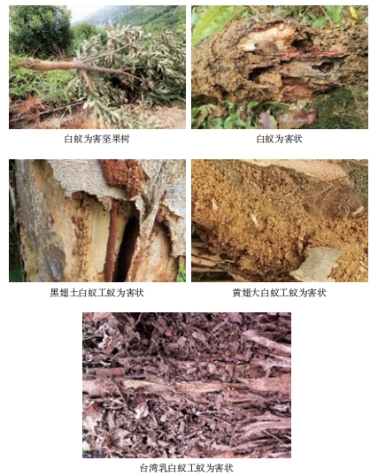
图23 白蚁
13 蓑蛾
为害澳洲坚果的蓑蛾类有蜡彩蓑蛾（Chalia larminati Heylaerts）、茶蓑蛾（Cryptothelea minuscula Heylaerts）、白囊蓑蛾（Chaliodes kondonis Matgumura）、大蓑蛾（Cryptothelea variegata Snellen）、小蓑蛾（Acanthopsyche sp.）等。蓑蛾幼虫匿居在护囊内，啃食寄主的叶片、嫩枝外皮和幼芽。可以人工摘除蓑蛾护囊，集中烧毁。化学防治一般于晴天或阴天下午喷施20%灭幼脲悬胶剂1000倍～2000倍液或2.5%溴氰菊酯乳油2000倍～3000倍液。
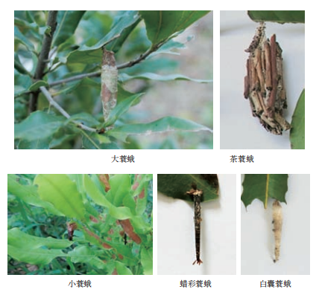
图24 蓑蛾
14 蓟马
澳洲坚果上的蓟马主要有黄胸蓟马（Thrips hawaiiensis）、红带滑胸针蓟马（Selenothrips rubrocinctus）、茶黄蓟马（Scirtothrips dorsalis）等，是澳洲坚果的主要害虫之一，其以成虫和若虫聚集为害澳洲坚果花序、幼果、嫩梢和嫩叶，造成着果率低、果实脱落或果皮褐斑（如龙眼状）、嫩叶狭长变小后卷、嫩梢生长受阻或发育不良等。
蓟马成虫身体黑色、褐色或黄色，前胸后缘有缘鬃；头略呈后口式，口器锉吸式，能挫破植物表皮，吸吮汁液；触角6～9节，线状，略呈念珠状，一些节上有感觉器；翅细长透明，边缘有长而整齐的缘毛，脉纹最多有2条纵脉；足的末端有泡状的中垫，爪退化；雌性腹部末端圆锥形，腹面有锯齿状产卵器，或呈圆柱形，无产卵器。
茶黄蓟马1年可发生11代以上，世代重叠，无明显越冬现象；具趋嫩性，多集中在新梢、嫩芽和芽下1～3叶上为害；卵产于芽或嫩叶叶背表皮下，每雌平均产卵35～62粒；若虫共4龄，初孵若虫从叶肉内爬出，在原处活动；低龄若虫多栖息在嫩梢或嫩叶背；成虫活泼、喜跳跃，受惊后能从栖息场所迅速跳开或举翅迁飞，成虫、若虫有避光趋湿的习性。黄胸蓟马1年可发生11代以上，世代重叠，无明显越冬现象；成、若虫隐匿花中，受惊时，成虫振翅飞逃；雌成虫产卵于花瓣或花蕊的表皮下，有时半埋在表皮下。成、若虫取食时，用口器锉碎植物表面吸取汁液，但口器并不锐利，只能在植物的幼嫩部位锉吸。红带滑胸针蓟马一年发生11代左右；世代重叠，全年可见到各虫态；冬季以卵、成虫为主，1～2月以卵为主；2月中旬后陆续孵出若虫，若虫在早、晚和阴天多在叶面活动，晴天阳光直射则在叶背；成长若虫多群集在被害叶或附近叶片背凹处；成虫一般爬行，受惊扰时可弹飞；能孤雌生殖，卵散产在叶面表皮下，在嫩叶的中脉附近着卵较多。
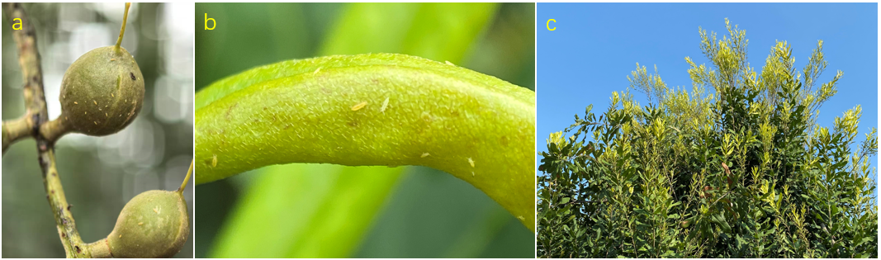
图25 蓟马对澳洲坚果嫩果(a)、叶(b、c)的为害状
付步礼对黄胸蓟马的田间药效试验表明，乙基多杀菌素和螺虫乙酯对黄胸蓟马的防效均超过80%（表17），可作为防治黄胸蓟马的首选药剂，田间防治时应注意药剂间的轮用与混用。

表17 不同杀虫剂对黄胸蓟马成虫的防效
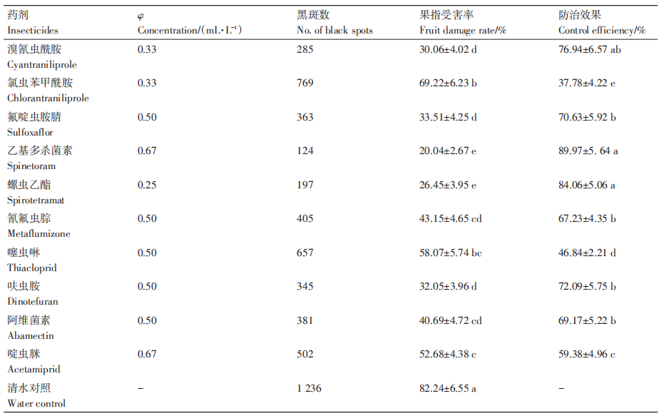
在澳洲坚果蓟马田间防治中，我们选择27%联苯•吡虫啉5000倍液、60g/L乙基多杀菌素悬浮剂1000倍液、5%甲氨基阿维菌素苯甲酸盐微乳剂防治澳洲坚果蓟马，结果发现，这3种药剂防治澳洲坚果坚果效果显著，药后3天27%联苯•吡虫啉5000倍液、60g/L乙基多杀菌素悬浮剂1000倍液、5%甲氨基阿维菌素苯甲酸盐微乳剂防效分别为97.04%、84.02%、85.25%，药后7天防效分别为90.13%、75.74%、66.56%（表18）。因此，联苯•吡虫啉、乙基多杀菌素、甲氨基阿维菌素苯甲酸盐这三种化学药剂对坚果蓟马具有较高的活性，可作为现阶段澳洲坚果蓟马防治的化学药剂。

表18 澳洲坚果蓟马田间防治试验结果
处理 |  | 灯光诱杀 | 信息素粘虫板 | 联苯•吡虫啉 | 乙基多杀菌素 | 甲维盐 | 对照
施药前 | 虫口数 | 186 | 278 | 304 | 169 | 305 | 338
药后1天 | 虫口数 | 119 | 163 | 15 | 56 | 93 | 325
药后1天 | 防效 | 36.02% | 41.37% | 95.07% | 66.86% | 69.51% | 3.85%
药后3天 | 虫口数 | 185 | 171 | 9 | 27 | 45 | 246
药后3天 | 防效 | 0.54% | 38.49% | 97.04% | 84.02% | 85.25% | 27.22%
药后7天 | 虫口数 | 281 | 280 | 30 | 41 | 102 | 262
药后7天 | 防效 | -51.08% | -0.72% | 90.13% | 75.74% | 66.56% | 22.49%
备注：防效=（药前虫口数-药后虫口数）/药前虫口数×100%，负数表示虫口数增长

15 蜡蝉
为害澳洲坚果的蜡蝉类主要有碧蛾蜡蝉（Geisha distinctissima）、斑衣蜡蝉（Lycorma delcatula）、白蛾蜡蝉（Lawana imitate）、斑点广翅腊蝉（Ricania guttata）等，其成、若虫均可为害澳洲坚果，主要以刺吸营养枝和果穗进行为害。该虫喜群聚为害，1根枝条可出现多头害虫同时为害，造成被害枝条破损、营养运输受阻导致发育不良。为害严重时造成提早闭花；营养枝嫩梢处叶片变黄、萎缩；果穗流浆漏液，果实表面被害虫排泄物覆盖，导致果实品质下降。雌虫喜在澳洲坚果的营养枝上以产卵瓣划破嫩梢表皮产卵，形成突起产卵痕并呈不规则环状排列；也可见在叶背主脉处产卵，产卵痕沿主脉呈直线排列。
碧蛾蜡蝉成虫体长6～8 mm，翅展18～21 mm，体和前翅粉绿色，顶角钝圆，前翅宽阔，外缘平直，翅脉黄色，前缘有赤褐色狭边，不用时盖于体背如屋脊状；后翅灰白色，半透明。若虫长成后体长5～6 mm，淡绿色，胸腹部被白色蜡质絮状物，腹末有一束绢丝状蜡质长毛。卵长约1.3 mm，乳白色，近圆锥形末端有一鱼鳍状突起。
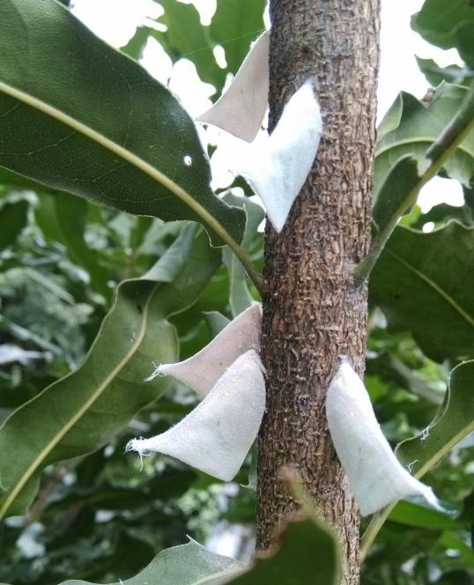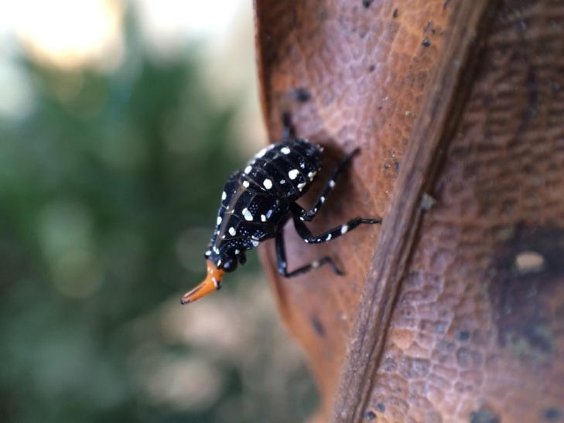
图26 碧蛾蜡蝉危害状 图27 斑衣蜡蝉若虫
斑衣蜡蝉成虫虫体暗灰色，体、翅表面覆有白色蜡粉。成虫体长14～23 mm，翅展38～53 mm，雌虫体型通常比雄虫略大。雄虫体长14～17 mm，翅展38～45 mm；雌虫体长18～23 mm，翅展50～53 mm。刚毛状触角3节，基部膨大，红色。前翅革质，翅面散生20余个黑点，基部约2/3淡灰色，端部约1/3深灰色，脉纹色淡。后翅膜质，基部约2/5鲜红色，上有黑色斑点6～10个，中部有倒三角形白色半透明区，端部黑色。若虫似成虫，头尖足长，身体扁平，不同龄期若虫体色变化很大，初孵若虫为白色，不久即变为黑色。1龄若虫体长约4 mm，体背有许多白色斑点，触角黑色；2龄若虫体长约7 mm，体形似1龄若虫；3龄若虫体长约10 mm，触角鞭节细小；4龄若虫体长约13 mm，体背红色，头部两侧及复眼基部黑色，体背有黑色和白色斑纹。卵圆柱形，麦粒状，长约3 mm，宽约2 mm，一般单个卵块有卵30～50粒，卵块排列整齐，常覆盖一层灰色土状分泌物。
白蛾蜡蝉成虫体长19～25 mm，呈白色或淡绿色，体被白色蜡粉，头顶呈锥形突出；颊区具脊，复眼褐色，触角着生于复眼下方；前胸向头部呈弧形凸出，中胸背板发达，背面有3条细的脊状隆起；前翅近三角形，顶角近直角，臀角向后呈锐角，外缘平直，后缘近基部略弯曲；径脉和臀脉中段黄色，臀脉基部蜡粉较多，集中成白点；后翅白色或淡绿色，半透明；后足发达，善跳跃。若虫体长7～8 mm，稍扁平，胸部宽大，翅芽发达，翅芽端部平截；体白色，布满棉絮状的蜡状物，腹末端呈截断状，分泌蜡质较多。卵长椭圆形，淡黄白色，表面有细网纹；卵块呈长方形。
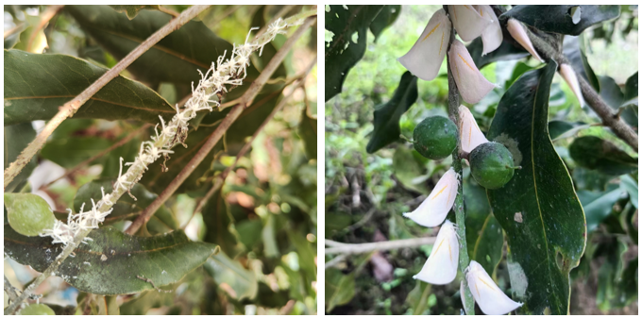
图28 白蛾蜡蝉在澳洲坚果上的为害状
斑点广翅腊蝉成虫虫体呈棕褐色至近黑色，或锈绿色。体长6.0～7.8 mm，翅长10.0～14.0 mm，翅展16.0～18.0 mm。翅面有三斑型和二斑型2种形态，三斑型成虫翅面上有3个透明白斑，一个位于前缘约2/3处，近三角形，一个位于外缘近顶角处，不规则形，另一个位于翅面中部，小，近圆形，常伴有深褐色宽边；二斑型成虫翅面有2个透明白斑，对比三斑型缺外缘近顶角处的不规则斑。雌虫腹部末端具产卵瓣，雄虫无。若虫。虫体乳白色或浅褐色，近三角形。若虫5龄。1～2龄若虫无翅芽，复眼上部各有一个橘红色斑。腹部最末端2节具蜡腺，可分泌出1束白色蜡丝。蜡丝数量及长度随龄期增长而增加，受惊或移动时蜡丝常竖起。末龄若虫前胸背板具对称的深色斑块。
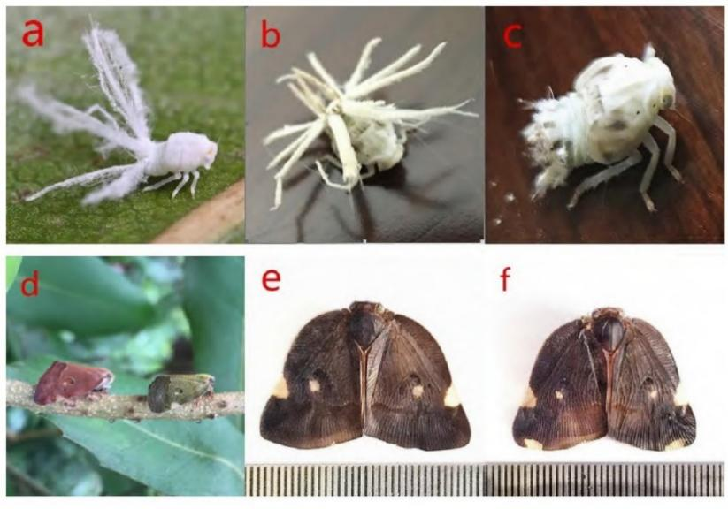
图29 斑点广翅腊蝉识别特征
a.低龄若虫b.末龄若虫c.无蜡丝的末龄若虫d.不同色系成虫e.二斑型成虫f.三斑型成虫
蜡蝉在澳洲坚果生长季内发生1代。发生期为3月下旬至8月中旬。4月下旬至6月上旬是为害高峰期。期间可见若虫与成虫同时为害营养枝及果穗。3月中、下旬该虫集中孵化，4月上旬至5月中旬为若虫发生高峰期，4月下旬若虫对幼果的为害最为严重；成虫的发生高峰期为5月下旬至6月中旬。高峰期后当年雌虫开始产卵。
由于常见蜡蝉类害虫生活习性相近，其它蜡蝉的防治方法可以参考碧蛾蜡蝉防治方法。参考鲁专在室内进行从毒力测试结果数据，碧蛾蜡蝉对所选择的4种药剂都较为敏感，其中碧蛾蜡蝉成虫对75%敌敌畏乳油最为敏感，其LC50值为7.4323 mg/L，对40%杀扑磷乳油、20%氰戊菊酯乳油、10％吡虫啉可湿性粉剂同样比较敏感，其LC50分别为23.5198、2623.6026、38.6890。
表19 四种不同药剂对碧蛾蜡蝉的毒力测定结果
药剂 | 毒力回归方程 | LC₅₀（mg/L） | 相关系数（r） | 95%置信度（mg/L）
40％杀扑磷EC | y＝1.5180+1.8959x | 28.6433 | 0.9709 | 51.8259～84.7845
75％敌敌畏EC | y＝0.2077+3.9819x | 15.9777 | 0.8566 | 4.7883～23.3564
10％吡虫啉  WP | y＝2.1542+1.7925x | 38.6890 | 0.9990 | 30.5001～50.9928
20%氰戊菊  酯EC | y＝1.6330+2.4523x | 23.6026 | 0.9847 | 15.2255～29.7095

选择的几种室内对碧蛾蜡蝉均有较好防效的药剂开展田间防治试验，从结果可看到几种药剂在药后15天均可达到80%以上防治效果，所以40%杀扑磷乳油、20%氰戊菊酯乳油、75%敌敌畏乳油、10%吡虫啉可湿性粉剂均推荐作为防治澳洲坚果蜡蝉的防治药剂。

表20 四种不同药剂处理对碧蛾蜡蝉的防治效果
处理 | 药后3天防效 | 药后5天防效 | 药后7天防效 | 药后15天防效
40％杀扑磷EC | 87.3 | 95.5 | 95.8 | 92.6
75％敌敌畏EC | 88.7 | 93.3 | 90.1 | 88.4
10％吡虫啉WP | 82.5 | 89.8 | 90.7 | 83.3
20%氰戊酯 EC | 85.4 | 92.4 | 95.4 | 93.2

（二）技术经济论证，预期的经济效益、社会效益和生态效益
预期社会效益：通过《热带作物主要病虫害防治技术规程澳洲坚果》农业行业标准的有效实施，可以有效减少农药的使用，保障坚果品质安全，能够提升消费者健康水平，满足国民营养健康需求。
预期经济效益：《热带作物主要病虫害防治技术规程澳洲坚果》农业行业标准的有效实施，可以指导农业生产，促进农业生产和管理技术的改进，减少病虫害的发生，通过提高坚果的产量和品质，增加农民收入，促进坚果产业的可持续发展
预期生态效益：通过实施《热带作物主要病虫害防治技术规程澳洲坚果》，可以减少化学农药对土壤和水源的污染，
维护生物多样性，促进生态平衡。综合来看，该技术规程的实施将为澳洲坚果产业的绿色发展提供有力支撑。
四、与国际、国外同类标准技术内容的对比情况，或者与测试的国外样品、样机的有关数据对比情况
主要病虫害防控技术是栽培技术的重要组成部分，因此澳洲坚果病虫害防控技术规程在澳洲坚果栽培技术规程中略有涉及，但对病虫害的识别与防治方法不够系统、明确。本标准参照国内同类标准的编写框架并结合澳洲坚果自身特性制定了《澳洲坚果主要病虫害综合防控技术规程》，处于国内先进水平。
五、以国际标准为基础的起草情况，以及是否合规引用或者采用国际国外标准，并说明未采用国际标准的原因
无。
- 与有关法律、行政法规及相关标准的关系
文本内容与现行法律、法规和强制性标准不发生冲突，符合我国有关法律、法规和经济发展、科学技术发展的方针、政策的要求。目前国内暂无与本文件内容相关的强制性标准。
七、重大分歧意见的处理经过和依据
本标准在编制过程中暂无重大分歧意见。
八、涉及专利的有关说明
无
九、实施标准的要求，以及组织措施、技术措施、过渡期和实施日期的建议等建议措施
标准适用于澳洲坚果种植生产等领域，起草组在标准发布6个月内，以云南、广西、广东、贵州等澳洲坚果主产区为核心，向澳洲坚果种植基地、合作社与销售企业、行业协会等涵盖种植、加工、销售全产业链相关方，通过制作"明白纸"、发放宣传手册、举办标准解读活动等方式，开展宣贯实施工作。
十、其他应予说明的事项
无

